月饼饭团请就位，巧手制作初体验

   9月份，二17班小帆船中队利用课后服务时间组织开展了制作月饼和饭团的活动，队员们不仅感受食物的奇妙，还体验到制作的乐趣。  
  活动邀请了家长代表谢瑶佳妈妈和王思宁妈妈前来指导，活动现场，谢瑶佳妈妈向队员们讲解了制作冰皮月饼所需的材料、工具及注意事项，并现场示范制作流程。

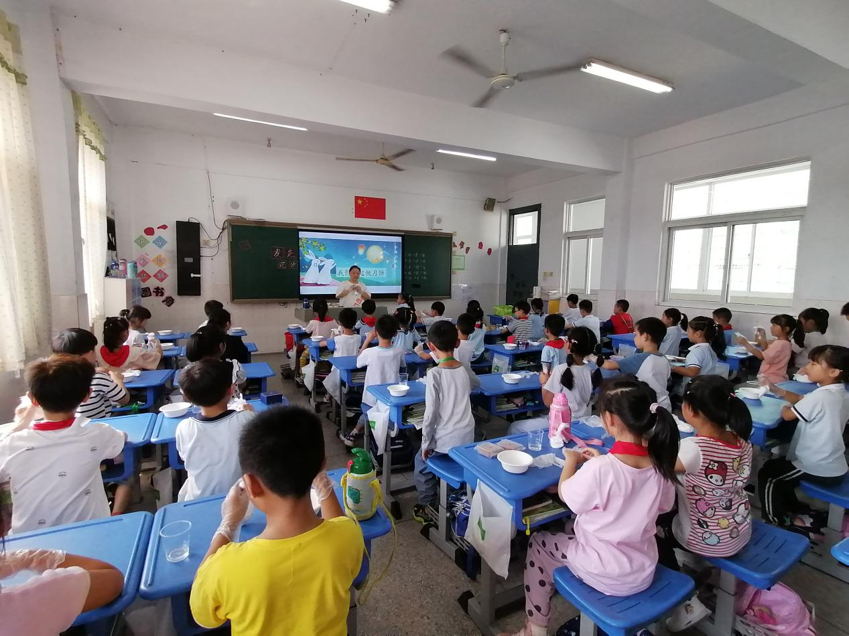

队员们都迫不及待地拿起手中工具，兴致勃勃地揉面团、包馅、印模。大家互相鼓励，充分发挥想象力和创造力，用精心挑选的雕花模具，印出漂亮的形状和印花。

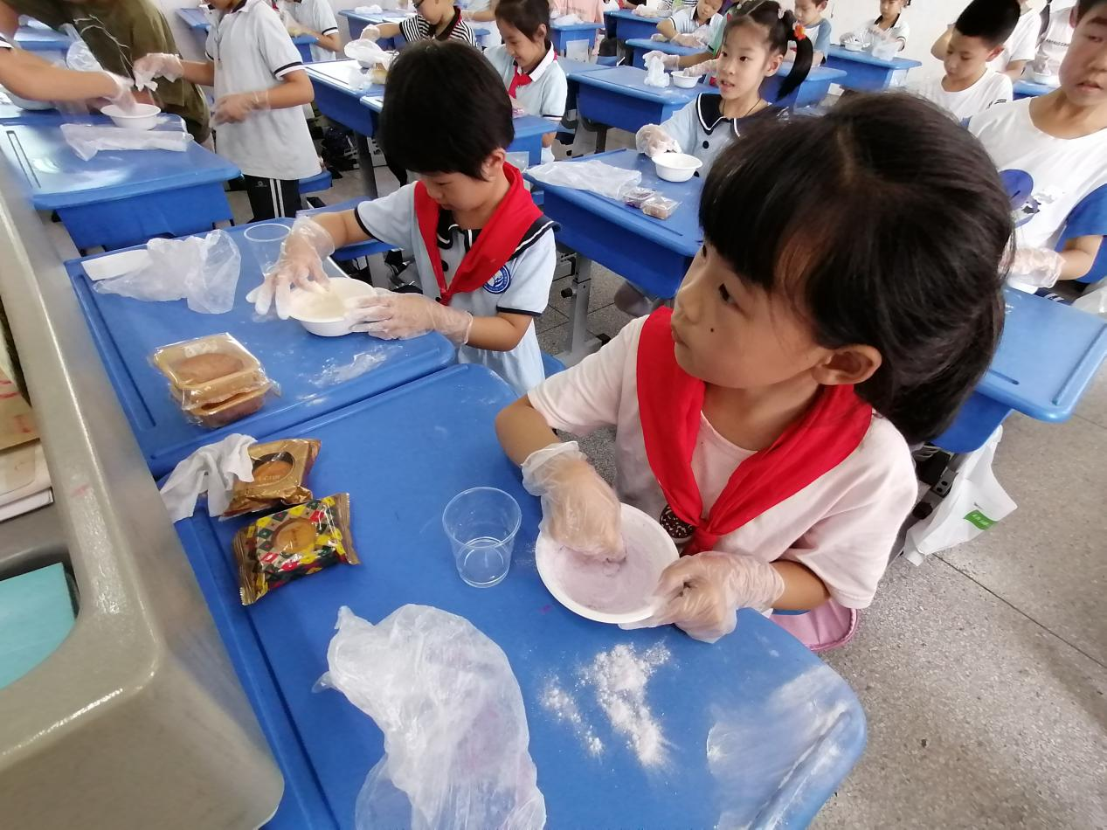 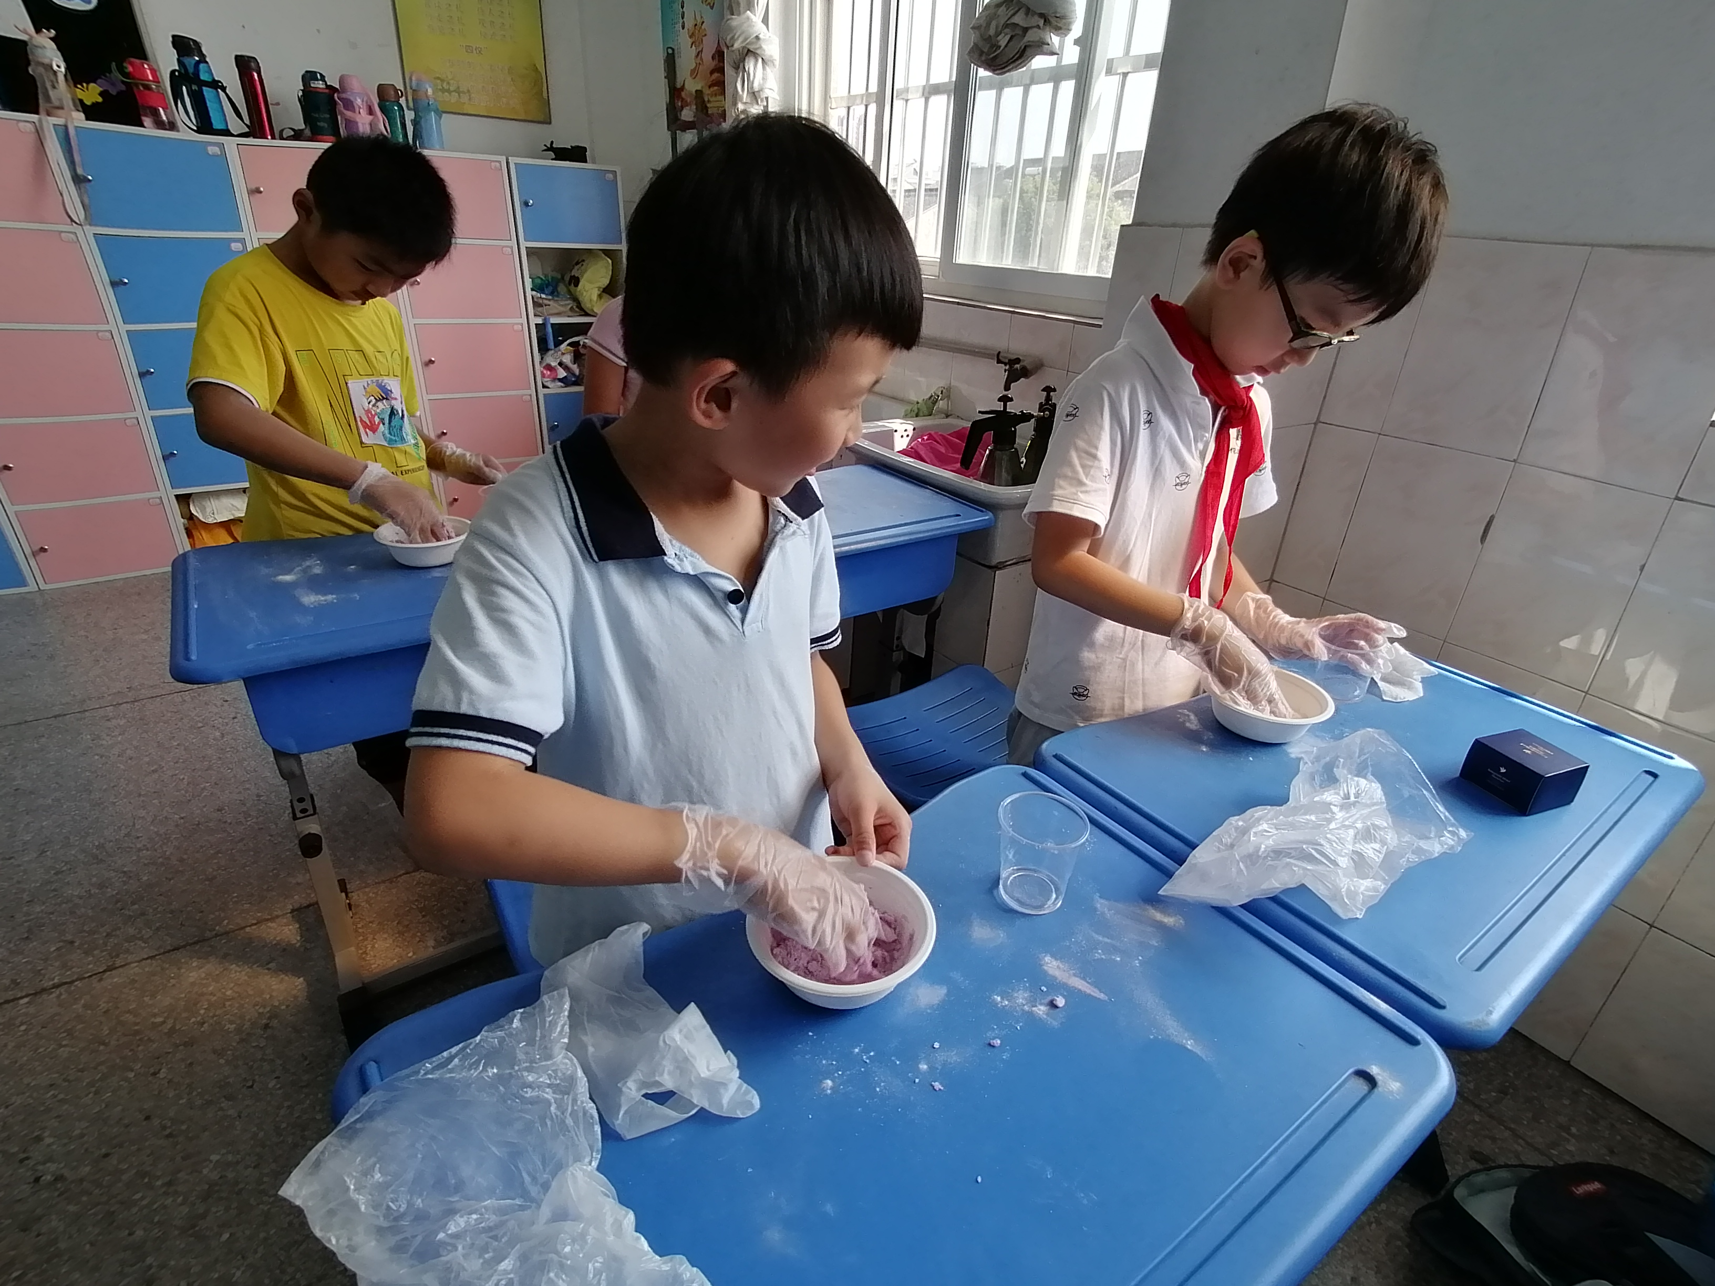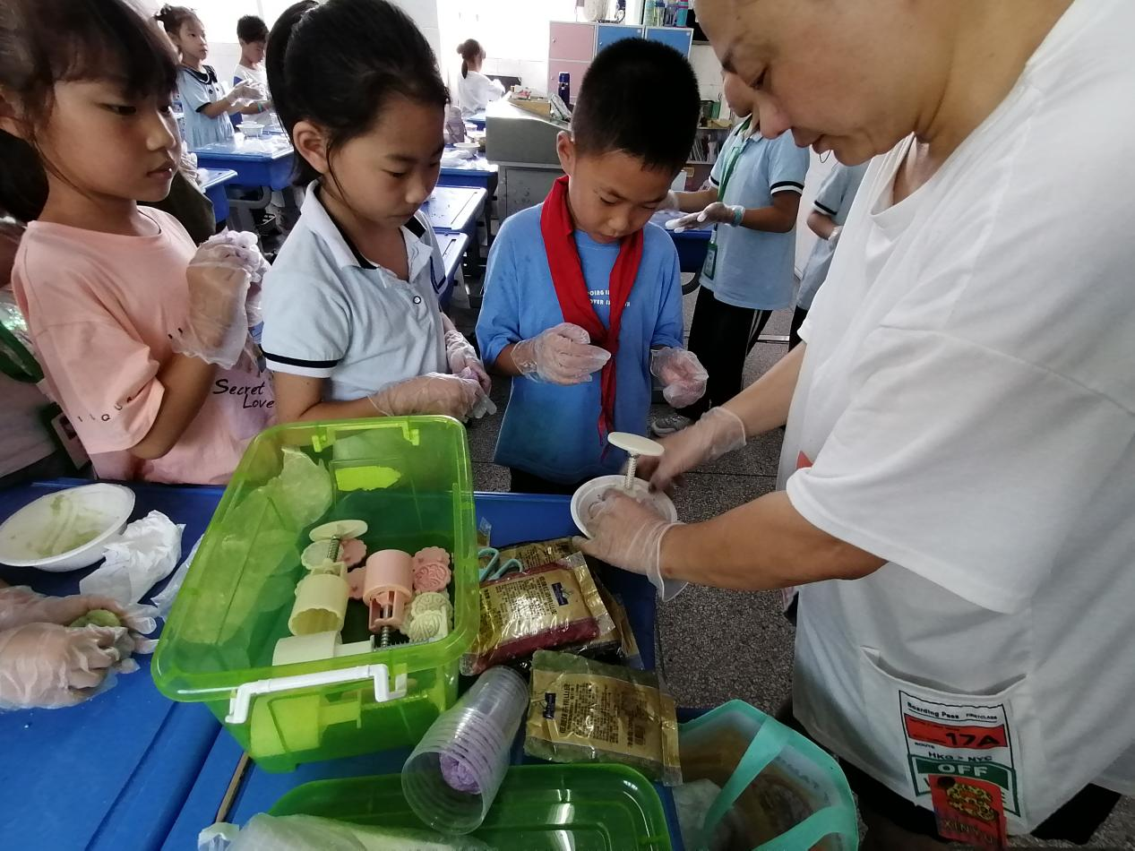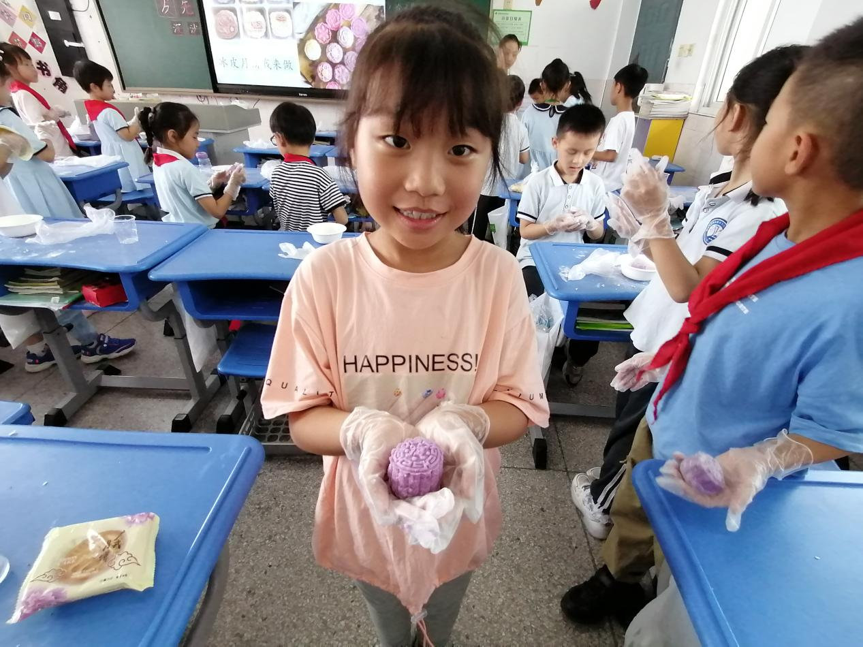

   王思宁妈妈带领大家制作饭团，一共做了三种，第一种是白米饭和点糖，中间放芝麻花生馅料，第二种是米饭寿司醋＋海苔碎＋沙拉酱＋肉松，第三种是蔬菜饭团，用胡萝卜，西蓝花过水＋海苔碎。孩子们根据自己的口味喜好随意捏形状，或长方形，或圆柱形，或三角形，充分锻炼了自己的小手。

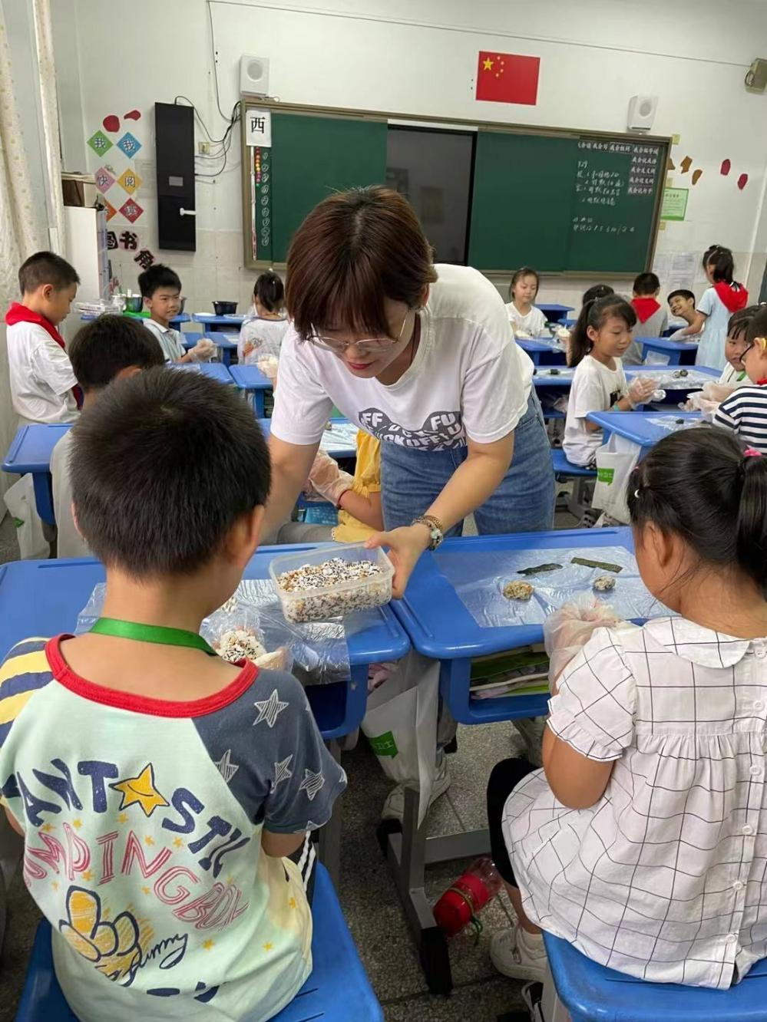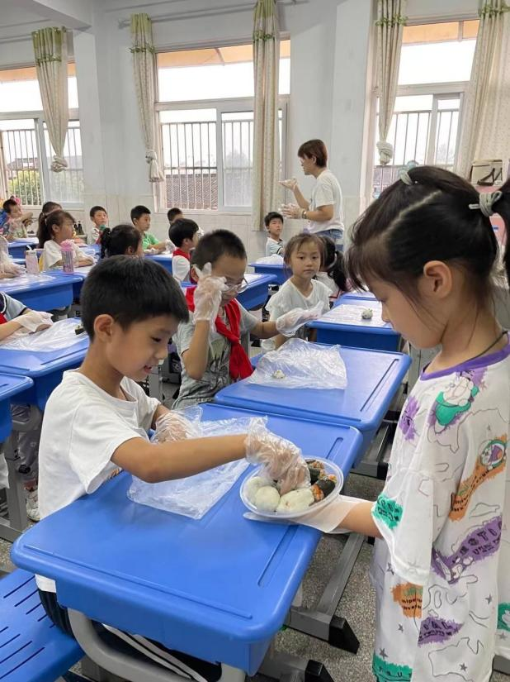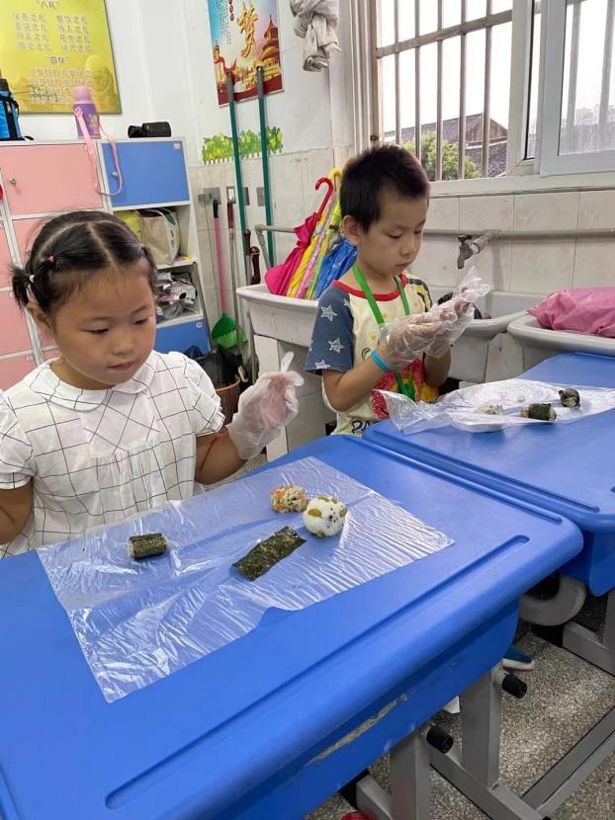  
   很快，一个个模样精致、令人垂涎的冰皮月饼和可爱饭团就在大家的巧手下诞生了！孩子们脸上都洋溢着浓浓的幸福感和成就感。

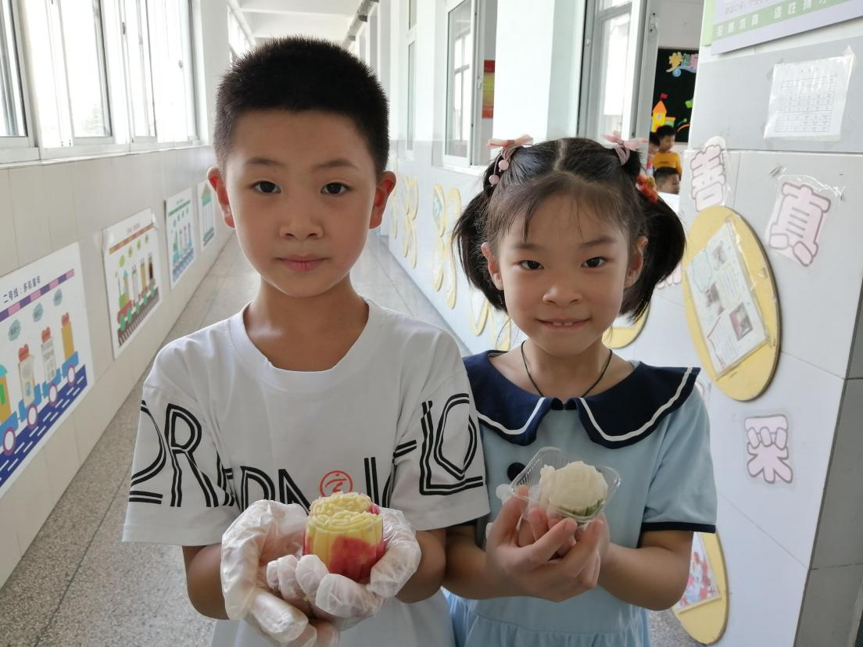

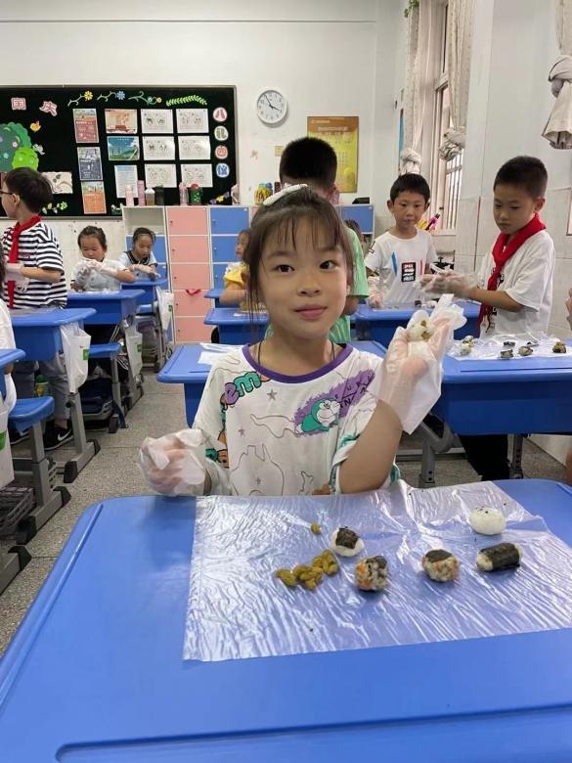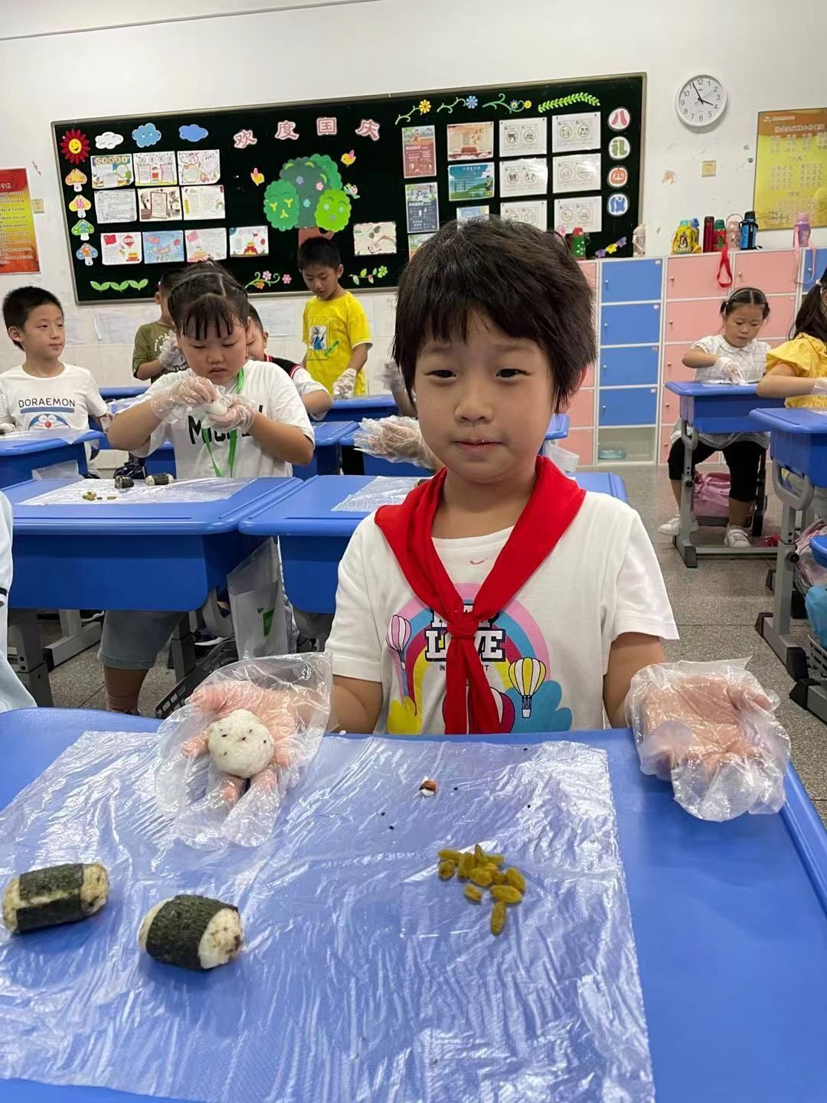  
  寒意渐浓，尝一尝自己亲手做的月饼和饭团，有一种捧在手心里的温暖。这次活动不仅让学生们获得了一些生活经验，同时也锻炼了孩子们的动手能力。我们将继续与家长们合作，为孩子们提供并开展更合适、更丰富有趣的生活体验活动！